КЕМЕРОВСКАЯ ОБЛАСТЬ
КАЛТАНСКИЙ ГОРОДСКОЙ ОКРУГ
АДМИНИСТРАЦИЯ КАЛТАНСКОГО ГОРОДСКОГО ОКРУГА

РАСПОРЯЖЕНИЕ

От 19.07.2017 г. № 1370

О подготовке проекта планировки застроенной территории в кварталах №№
6-7, 8-9 района Постоянный г. Калтан Калтанского городского округа

В соответствии с Градостроительным кодексом Российской Федерации, Федеральным законом от 06.10.2003 № 131-ФЗ «Об общих принципах организации местного самоуправления в Российской Федерации», решением Совета народных депутатов Калтанского городского округа от 30.10.2014г. №124-НПА «Об утверждении Положения о порядке осуществления градостроительной деятельности на территории Калтанского городского округа», руководствуясь Уставом Калтанского городского округа, на основании Генерального плана Калтанского городского округа, утвержденного Решением Совета народных депутатов Калтанского городского округа от 21.12.2012 г. №54-НПА:
1. Осуществить подготовку документации по проекту планировки застроенной территории кварталов №№ 6-7, 8-9 района Постоянный г. Калтан Калтанского городского округа» в соответствии со схемой границ территории (приложение 1).
2. Определить содержание документации по проекту планировки застроенной территории кварталов №№ 6-7, 8-9 района Постоянный г. Калтан Калтанского городского округа (приложение 2).
3. Установить срок подготовки документации по проекту планировки застроенной территории кварталов №№ 6-7, 8-9 района Постоянный г. Калтан Калтанского городского округа с учетом необходимых согласований и проведения публичных слушаний до 31 декабря 2017 года.
4. Отделу организационной и кадровой работы администрации Калтанского городского округа (Верещагина Т.А.) обеспечить размещение распоряжения на сайте администрации Калтанского городского округа.

5. Отделу архитектуры и градостроительства администрации Калтанского городского округа со дня официального опубликования распоряжения осуществлять прием и регистрацию предложений физических и юридических лиц.

6. Контроль за исполнением настоящего распоряжения возложить на заместителя главы Калтанского городского округа по строительству Рудюк О.А.

Глава Калтанского
городского округа И. Ф. Голдинов

Приложение 1
к распоряжению администрации Калтанского городского округа
от 19.07.2017 г. №1370

СХЕМА
границ территории для проекта планировки застроенной территории кварталов №№ 6-7, 8-9 района Постоянный г. Калтан Калтанского городского округа

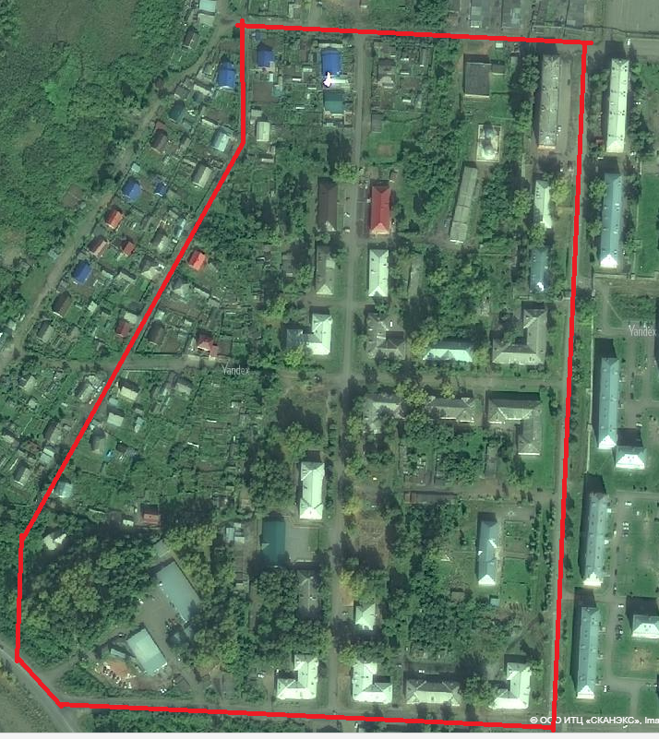

Площадь территории – 18,3 га

Приложение 2
к распоряжению администрации Калтанского городского округа
от 19.07.2017 г. №1370

СОДЕРЖАНИЕ
документации по проекту планировки застроенной территории
кварталов №№ 6-7, 8-9 района Постоянный г. Калтан Калтанского городского округа

1. Основная часть проекта планировки территории включает в себя:
1) чертеж или чертежи планировки территории, на которых отображаются:
а) красные линии.
б) границы существующих и планируемых элементов планировочной структуры;
в) границы зон планируемого размещения объектов капитального строительства;
2) положение о характеристиках планируемого развития территории;
3) положения об очередности планируемого развития территории;
2. Материалы по обоснованию проекта планировки территории содержат:
1) карту планировочной структуры территории Калтанского городского округа,
2) обоснование определения границ зон планируемого размещения объектов капитального строительства;
3) схему организации движения транспорта (включая транспорт общего пользования) и пешеходов, отражающую местоположение объектов транспортной инфраструктуры и учитывающую существующие и прогнозные потребности в транспортном обеспечении на территории, а также схему организации улично-дорожной сети;
4) схему границ зон с особыми условиями использования территории;
5) обоснование соответствия планируемых параметров, местоположения и назначения объектов регионального значения, объектов местного значения нормативам градостроительного проектирования и требованиям градостроительных регламентов, 8) схему, отображающую местоположение существующих объектов капитального строительства, в том числе линейных объектов, объектов, подлежащих сносу, объектов незавершенного строительства, а также проходы к водным объектам общего пользования и их береговым полосам;
6) варианты планировочных и (или) объемно-пространственных решений застройки территории в соответствии с проектом планировки территории (в отношении элементов планировочной структуры, расположенных в жилых или общественно-деловых зонах);
7) перечень мероприятий по защите территории от чрезвычайных ситуаций природного и техногенного характера, в том числе по обеспечению пожарной безопасности и по гражданской обороне;
8) перечень мероприятий по охране окружающей среды;
9) обоснование очередности планируемого развития территории;

3. Основная часть проекта межевания территории (входит в состав проекта планировки территории) включает в себя текстовую часть и чертежи межевания территории.
Текстовая часть проекта межевания территории включает в себя:
1) перечень и сведения о площади образуемых земельных участков, в том числе возможные способы их образования;
2) перечень и сведения о площади образуемых земельных участков, которые будут отнесены к территориям общего пользования или имуществу общего пользования, в том числе в отношении которых предполагаются резервирование и (или) изъятие для государственных или муниципальных нужд;
3) вид разрешенного использования образуемых земельных участков в соответствии с проектом планировки территории.
На чертежах межевания территории отображаются:
1) границы планируемых (в случае, если подготовка проекта межевания территории осуществляется в составе проекта планировки территории) и существующих элементов планировочной структуры;
2) красные линии, утвержденные в составе проекта планировки территории;
3) линии отступа от красных линий в целях определения мест допустимого размещения зданий, строений, сооружений;
4) границы образуемых и изменяемых земельных участков, условные номера образуемых земельных участков, в том числе в отношении которых предполагаются их резервирование и изъятие для государственных или муниципальных нужд;
5) границы зон действия публичных сервитутов.
Материалы по обоснованию проекта межевания территории включают в себя чертежи, на которых отображаются:
1) границы существующих земельных участков;
2) границы зон с особыми условиями использования территорий;
3) местоположение существующих объектов капитального строительства;

